Epilobium montanum, Berg-Weidenröschen
[Onagraceae, Nachtkerzengewächse]

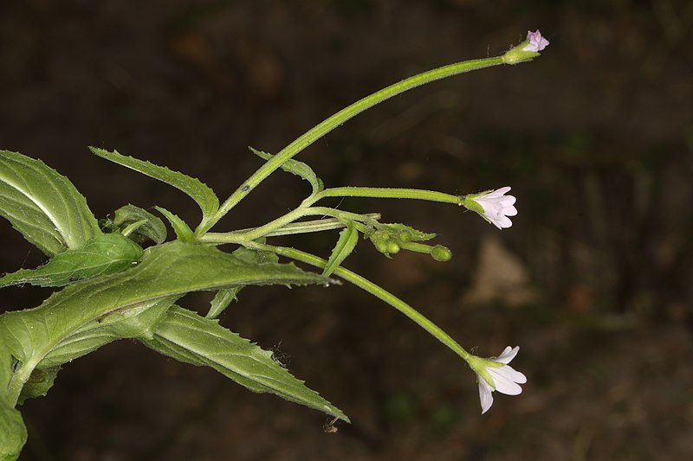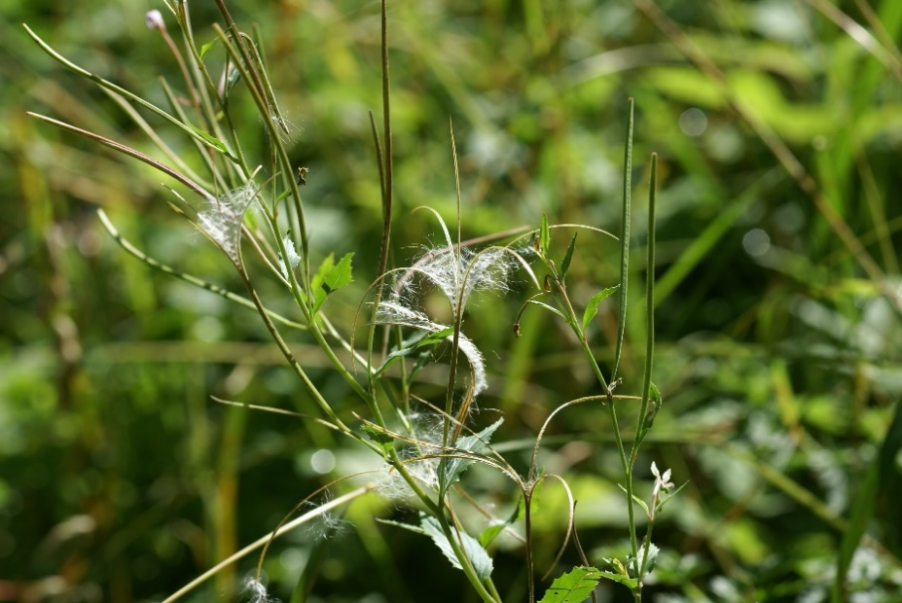

Merkmale: Dieser ausdauernde Hemikryptophyt erreicht eine Höhe von (20)30-60(80) cm und bildet im Herbst unterirdische Ausläuferknospen.
Der Stängel ist nicht oder nur im oberen Teil verzweigt und dort abstehend, drüsig behaart. Der Querschnitt ist eher rund, ohne Kanten und Leisten.
Die gegenständigen Laubblätter sind 1-2,5 mm lang gestielt. Die Blattspreiten sind am Grund abgerundet bis herzförmig und besitzen auf der Oberseite abstehende Drüsenhaare, die mit einer guten Lupe zu erkennen sind. Der Blattrand ist deutlich gezähnt.
Die Blüten sind blassrosa bis purpurn und 8-12 mm lang.
Die Frucht ist behaart.
Ökologie: Epilobium montanum ist eine halbschattenliebende Art und kommt in frischen Laubwälder, in Fichtenforsten und auf Waldschlägen vor.
Blütezeit: Juni bis September
Höhenstufe: (collin) submontan bis montan (subalpin)
Rote Liste Nordtirol¹: LC
Rote Liste Osttirol¹: LC
Rote Liste Österreich²: LC
L | T | K | F | R | N | S
5 | 5 | i | 5 | 6 | 6 | 0

Zeigerwerte:

